ZvwiL t 03.02.2018
‡cÖm weÁwß
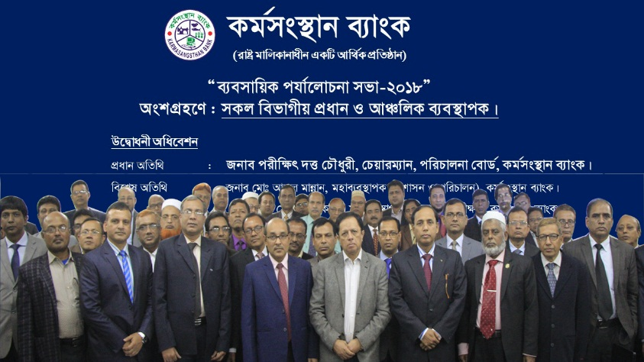

03.০২.২০১৮ ইং তারিখে সকাল ১০.০০ ঘটিকায় কর্মসংস্থান ব্যাংক, প্রধান কার্যালয়ে বিভাগীয় প্রধান এবং আঞ্চলিক ব্যবস্থাপকদের ব্যবসায়িক পর্যালোচনা সভা-২০১৮ এ ব্যাংকের ব্যবস্থাপনা পরিচালক জনাব মোঃ আবুল হোসেন এর সভাপতিত্বে অনুষ্ঠিত হয়। উক্ত পর্যালোচনা সভায় ব্যাংকের পরিচালনা বোর্ডের মাননীয় চেয়ারম্যান জনাব পরীক্ষিৎ দত্ত চৌধুরী প্রধান অতিথি হিসেবে উপস্থিত ছিলেন। ব্যাংকের মহাব্যবস্থাপক জনাব মোঃ আব্দুল মান্নান ও ম.হ.মোঃ আলী করিমসহ ব্যাংকের উর্ধতন নির্বাহীবৃন্দ উপস্থিত ছিলেন।

PRESS RELEASE
The business review meeting-2018 of Divisional Head and Regional Managers of Karmasangsthan Bank held Saturday 03.02.2018 at head office of the bank. Managing Director of the Bank Mr. Md. Abul Hossain presided over the meeting while chairman of the board of directors Mr. Pariksit Datta Choudhary attended as chief guest. In the speech of the managing director gave importance on loan disbursement, and recovery. General Manager of the bank Mr. Md Abdul Mannan, M. H. Md. Ali Karim and other officials were present in the meeting.

(‡gvnv¤§` gvngy`ybœex)
Rbms‡hvM Kg©KZ©v

